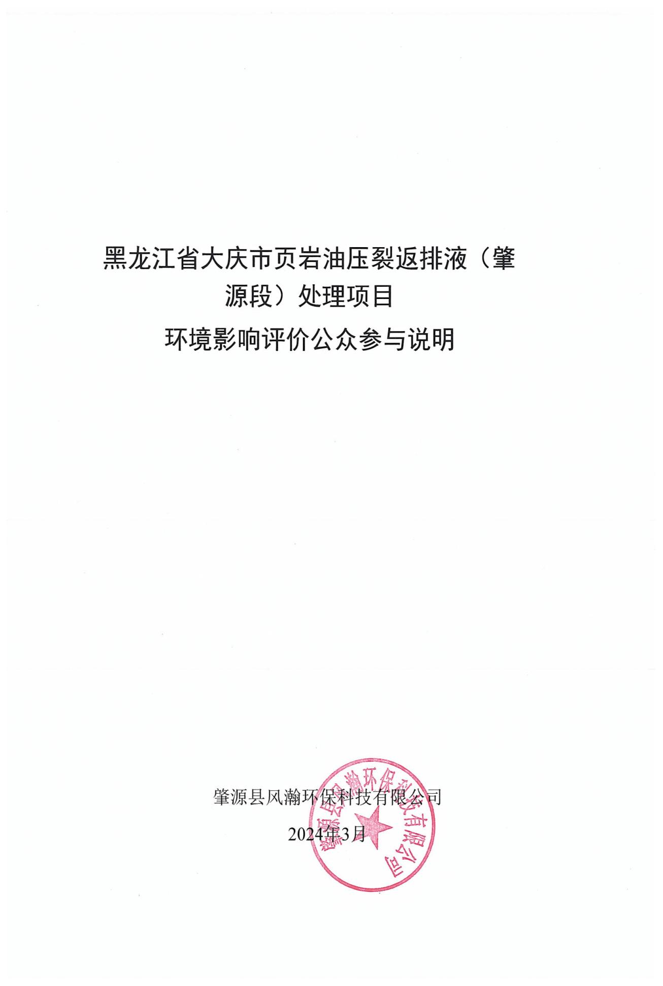

1 概述
一、建设项目名称及概要
项目名称：黑龙江省大庆市页岩油压裂返排液（肇源段）处理项目
建设性质：新建
建设单位：肇源县风瀚环保科技有限公司
建设地点：黑龙江省大庆市肇源县境内
建设内容：新建3#服务站站址位于黑龙江省大庆市肇源县长发乡发展村东侧空地处，中心地理坐标为124.269066093°，45.740629251°，设计处理能力为4500t/d，经“均质+隔油沉沙+混凝絮凝沉淀+气浮”工艺处理，处理后水质满足《大庆油田地面工程建设设计规定》（Q/SYDQ 0639-2015）“含油量≤20mg/L、悬浮固体含量≤20mg/L”，回用于页岩油试验区压裂复配。
本次共建设5条站场外输液管道，其中三条连接新建3#服务站与已建的2#服务站，管道并列铺设，长度均为29km，前期均输送处理达标的水，回用于其他页岩油试验区压裂复配。后期待1#服务站深度生化处理工程取得环评手续运行后，后期其中2条输液管道输送的水用于深度处理，综合利用，剩余1条使用功能不变。
其余两条由已建的2#服务站站址西北侧出线，向北侧铺设，与1#服务站已建的输液管道连接，管道并列铺设，长度均为4km。前期均输送处理达标的水，回用于其他页岩油试验区压裂复配。后期待1#服务站深度生化处理工程取得环评手续运行后，后期其中1条输液管道输送的水用于深度处理，综合利用，剩余1条使用功能不变。
二、建设单位名称及联系方式
建设单位：肇源县风瀚环保科技有限公司
联系人：陶主任
联系方式：18345085550
邮箱：304143920@qq.com
三、环境影响报告书编制单位名称
黑龙江省久恒环保有限责任公司
四、公众意见表的网络链接
公众可登录中华人民共和国生态环境部网站下载建设项目环境影响评价公众意见表，并按照表格规定格式要求填写，具体链接为：
http://www.mee.gov.cn/xxgk2018/xxgk/xxgk01/201810/t20181024_665329.html
注：公众提交意见时，应当提供有效的联系方式，鼓励公众采用实名方式提交意见并提供常住地址。
五、提交公众意见表的方式和途径
公众可以通过信函、传真、电子邮件或者建设单位提供的其他方式，在规定时间内将填写的公众意见表提交给建设单位，反映与建设项目环境影响有关的意见和建议。

2首次环境影响评价信息公开情况
2.1公开日期
建设单位于2023年7月12日首次公开了本项目环境影响评价信息。
根据上述公开内容及日期的描述，公开内容及日期符合《环境影响评价公众参与办法》（以下简称《办法》）中第九条的规定。
2.2公开方式
2.2.1网络
本项目首次环境影响评价信息公开的载体为：黑龙江新闻网。
（1）载体选取符合性分析
本项目首次环境影响评价信息公开选择了黑龙江新闻网，符合《办法》中第九条“通过建设项目所在地公共媒体网站”进行公开的要求。
（2）网络公示时间
建设单位于2023年7月12日首次公开了本项目环境影响评价信息。
（3）网址及截图。
网址：https://www.hljnews.cn/zt/content/2023-07/12/content_707452.html
截图：
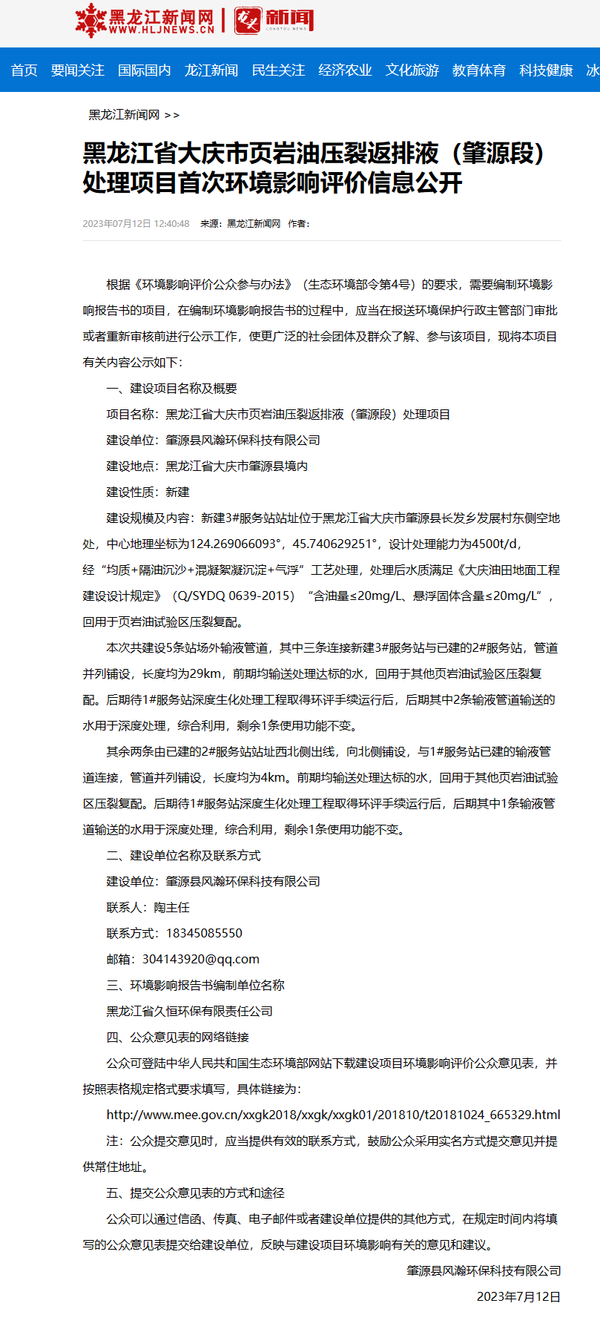

2.2.2其他
无
2.3公众意见情况
无。

3征求意见稿公示情况
3.1公示内容及时限
3.1.1公开内容
黑龙江省大庆市页岩油压裂返排液（肇源段）处理项目
征求意见稿公示
一、环境影响报告书征求意见稿全文的网络链接及查阅纸质报告书的方式和途径：
1、公众可以通过下载附件阅读征求意见稿全文。
2、查阅纸质报告书的方式和途径：
公众可以通过本公示内容中提供的联系方式向建设单位和环境影响评价机构提出查阅本项目纸质版环境影响报告书。
3、建设单位名称及联系方式
建设单位：肇源县风瀚环保科技有限公司
联系方式：18345085550
联系人：陶主任
邮箱：304143920@qq.com
4、环境影响报告书编制单位名称及联系方式
评价单位：黑龙江省久恒环保有限责任公司
联系电话：18245729662
联系人：白工
电子信箱：hljsjhhb@163.com
二、征求意见的公众范围
征求公众意见的范围主要是可能受到本项目环境影响的公民、法人及其他组织的意见，主要为发展村、鸭木蛋格屯、道宝村、长发屯及古龙镇等村屯。
三、公众意见表的网络链接
公众可登录中华人民共和国生态环境部下载公众意见表并按照规定格式要求填写，具体链接为：http://www.mee.gov.cn/xxgk2018/xxgk/xxgk01/201810/t20181024_665329.html
注：公众在提交意见时，应当提供有效的联系方式。国家鼓励公众采用实名方式提交意见并提供常住地址。
四、公众提出意见的方式和途径
公众可以通过信函、电子邮件等方式，向建设单位提交与建设项目环境影响评价有关的意见和建议。
五、公众提出意见的起止时间
公众可在本公示之日起至10个工作日内，向建设单位提出宝贵意见。
3.1.2公开日期
建设单位于2024年1月9日公开了本项目环境影响报告书征求意见稿。
根据上述公开内容及日期的描述，公开的内容符合《办法》第十条中需公开的相关信息，征求公告意见的期限也不少于10个工作日。征求意见稿中给出了基本完成的环境影响报告书。因此，公开内容及日期均符合《办法》中的规定及要求。
3.2公示方式
3.2.1网络
本项目征求意见稿公示的载体为：黑龙江新闻网；
（1）载体选取符合性分析
本项目征求意见稿公示选择了黑龙江新闻网，符合《办法》中第九条“通过建设项目所在地公共媒体网站”进行公开的要求。
（2）网络公示时间
建设单位于2024年1月9日公开了本项目环境影响报告书征求意见稿。公示期限从2024年1月9日至2024年1月22日，共10个工作日。
（3）网址及截图。
网址：https://www.hljnews.cn/zt/content/2024-01/09/content_742839.html
截图：
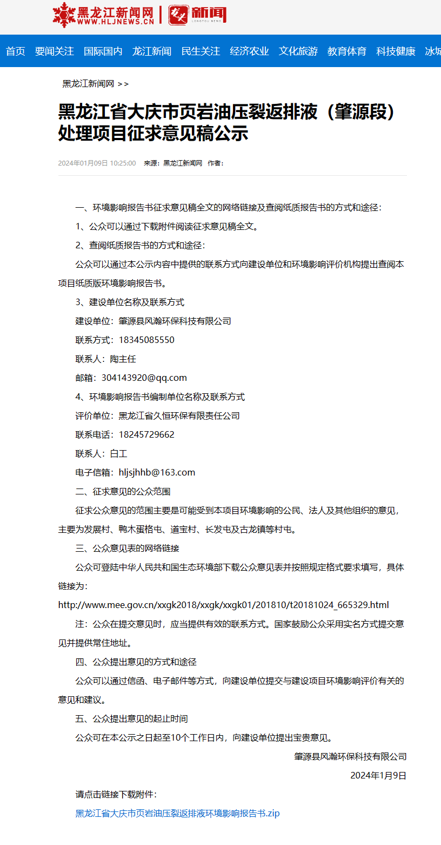
3.2.2报纸
本项目报纸公开的载体为黑龙江日报，属于建设项目所在地公共易于接触的报纸；公示的时间分别为2024年1月10日和2024年1月11日两次，符合《办法》中要求的在征求意见稿公示期内报纸公开信息不得少于2次的规定。
报纸公示内容如下：
2024年1月10日报纸公示图片如下
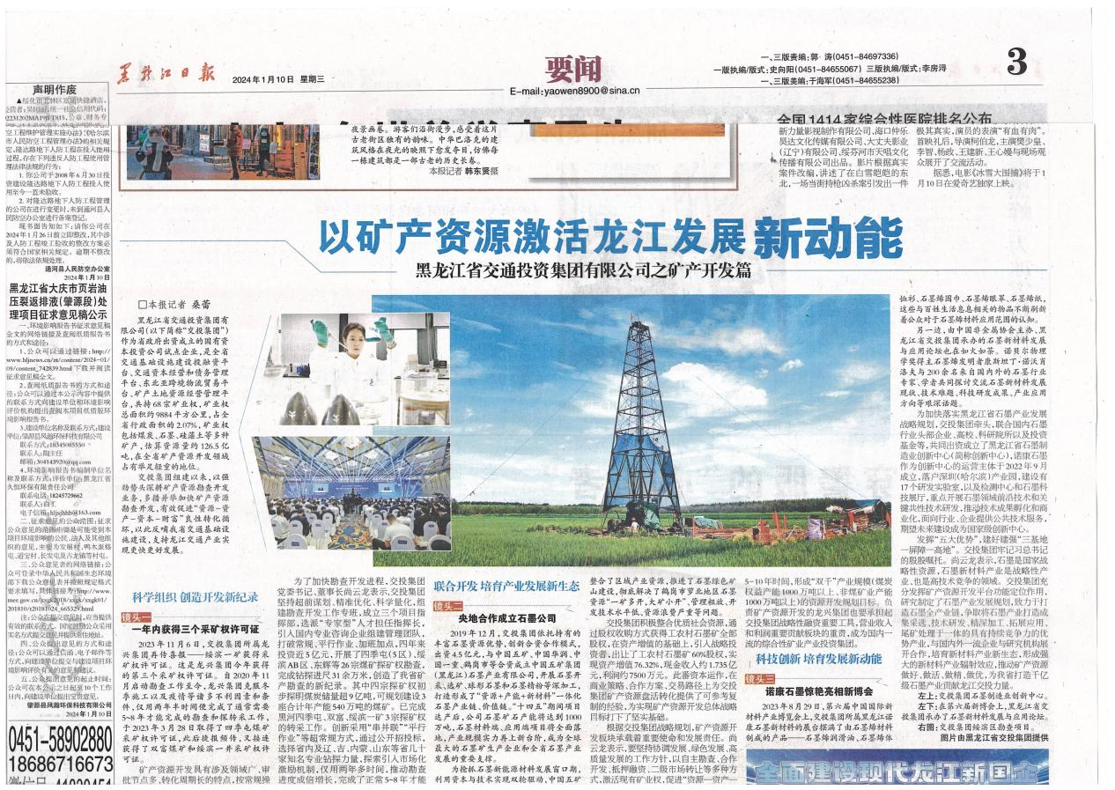
2024年1月11日报纸公示图片如下
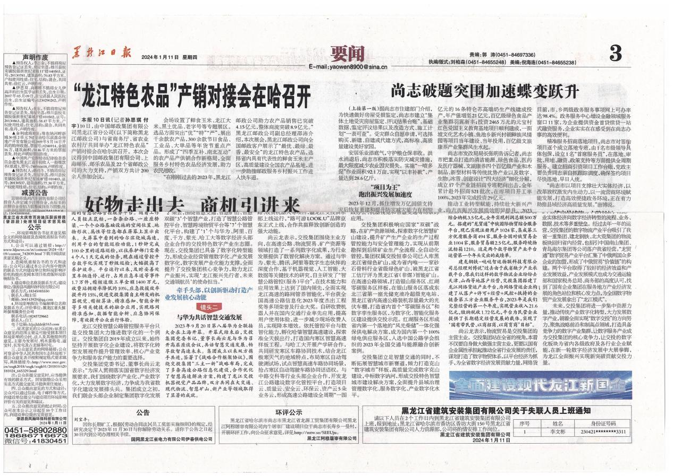
3.2.3张贴
评价范围内环境保护目标包括发展村、向前村、卧龙岱屯、南岗子、小地房子屯、振余村、西窑屯、古龙镇、道宝村、河北村、西葫芦代、大五家子屯及新立屯散户，建设单位在公众易于知悉的场所张贴了公示，张贴地点为评价范围内村屯；张贴时间为2024年1月10日-1月23日，持续张贴10个工作日。符合《办法》中要求的在征求意见稿公示的同时通过在建设项目所在地公众易于知悉的场所张贴公告进行信息公开的要求。
张贴公告的照片如下：
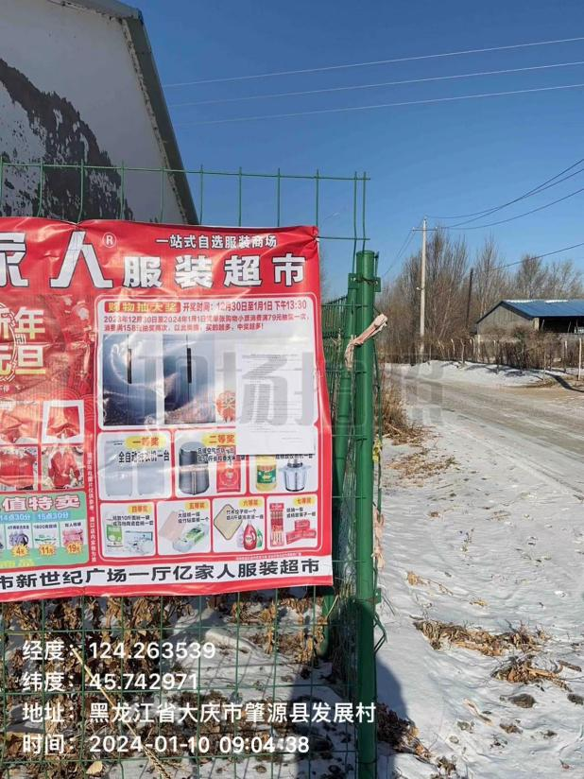 | 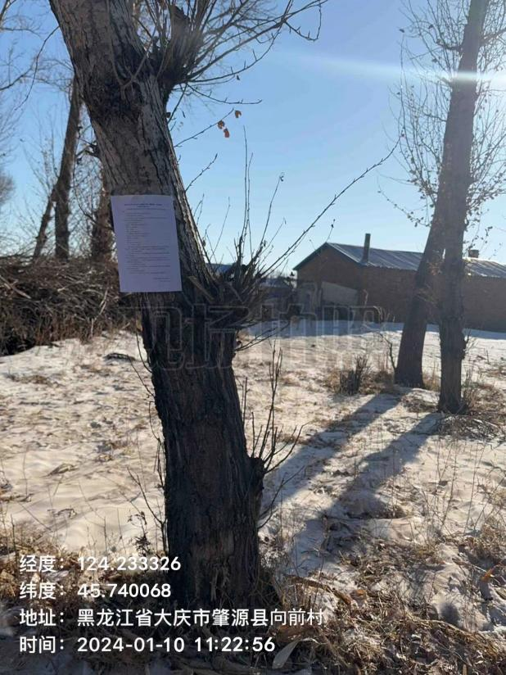
发展村 | 向前村
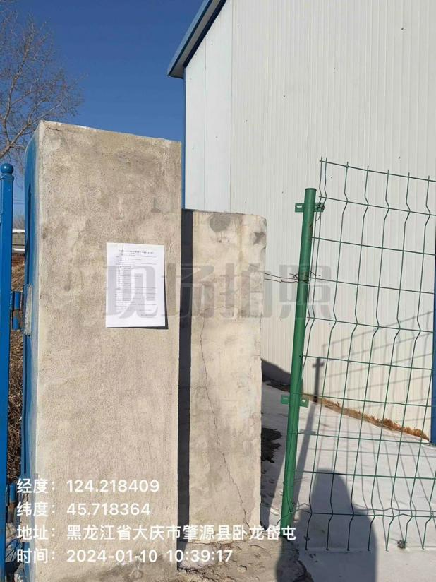 | 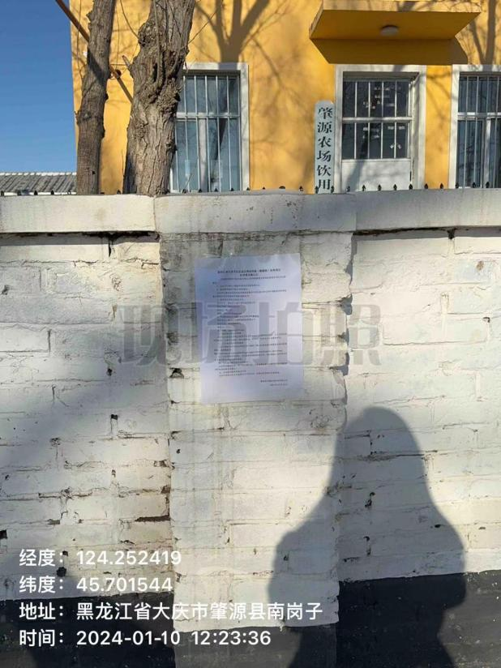
卧龙岱屯 | 南岗子
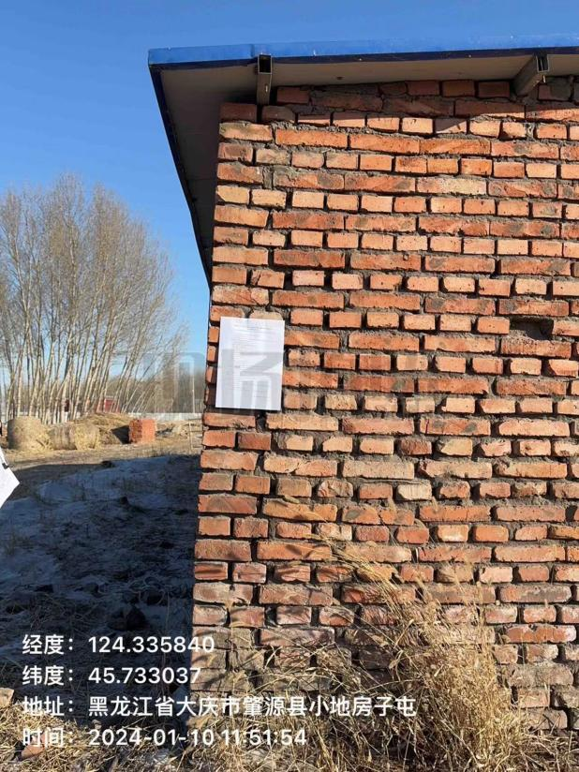 | 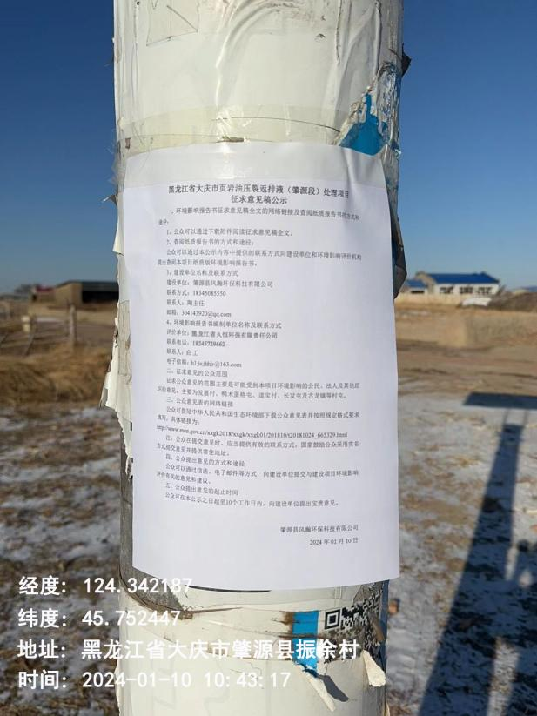
小地房子屯 | 振余村
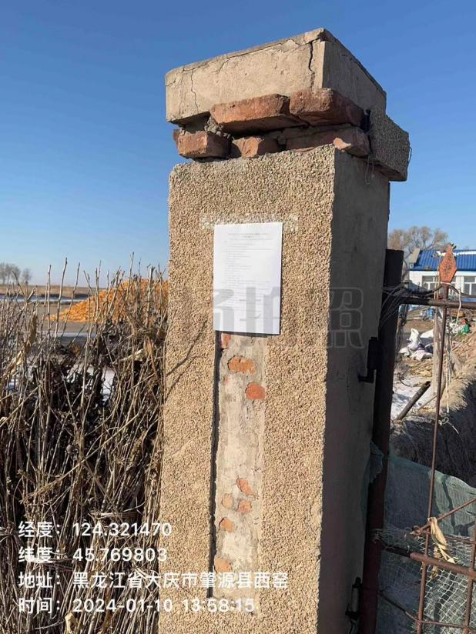 | 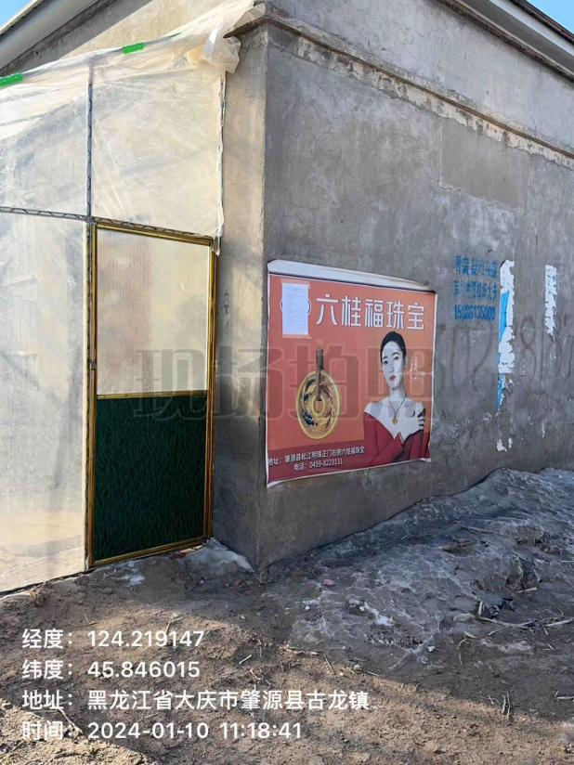
西窑屯 | 古龙镇
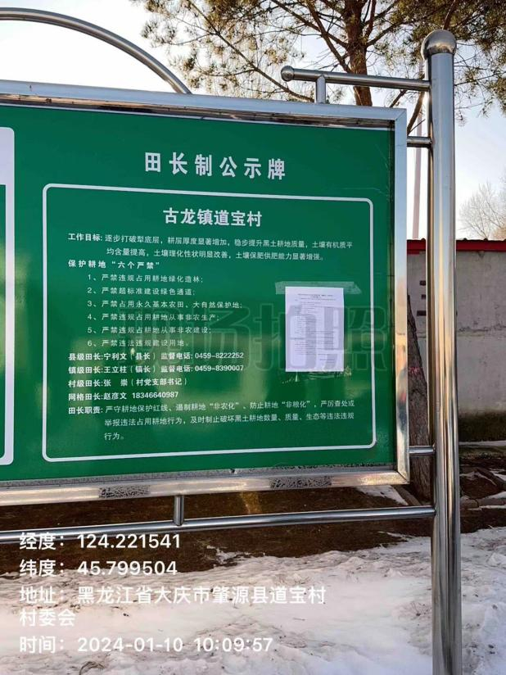 | 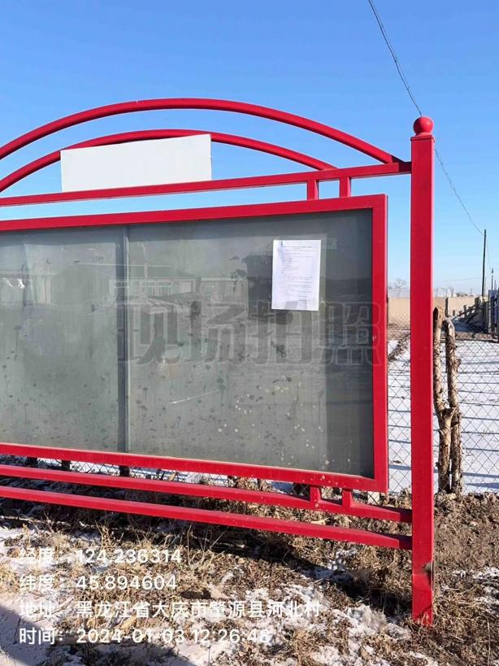
道宝村 | 河北村
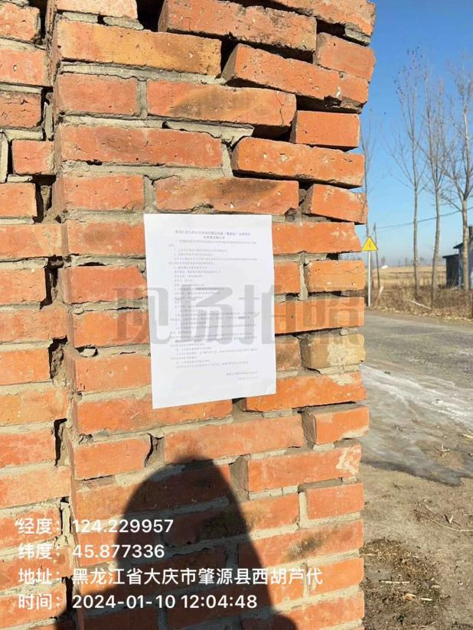 | 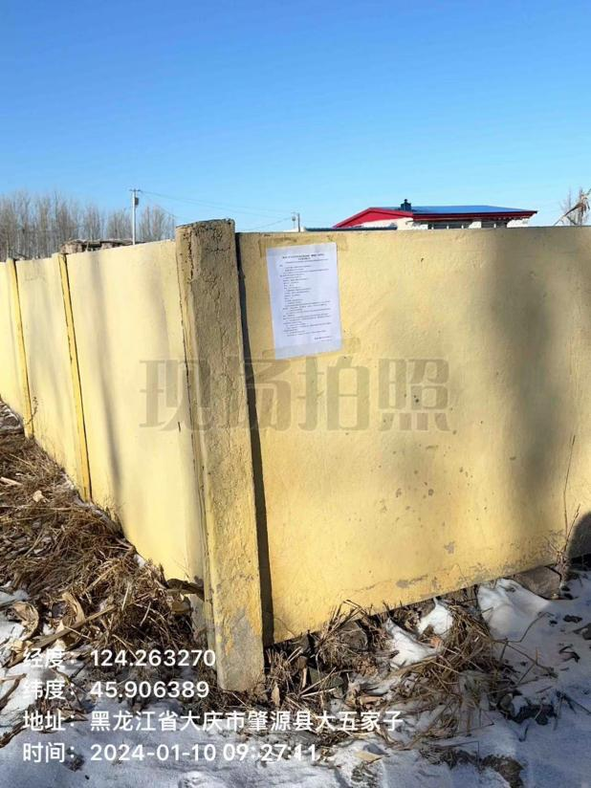
西葫芦代 | 大五家子屯
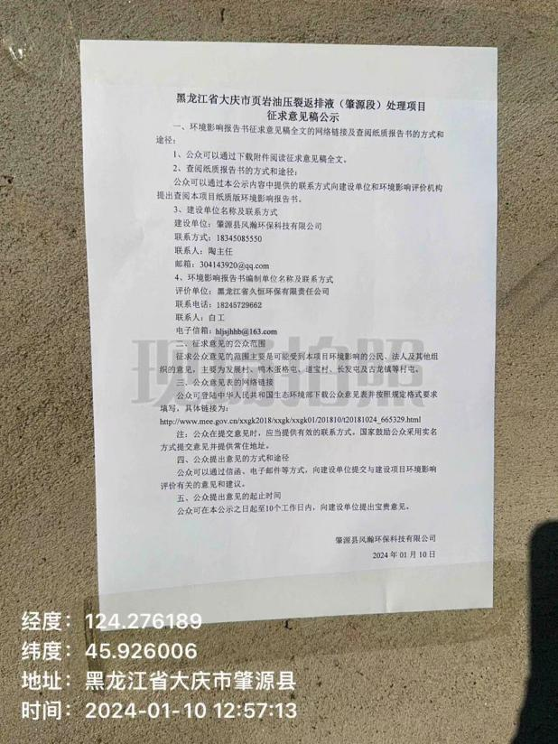 | /
新立屯散户 | /
3.2.4其他
无。
3.3查阅情况
（1）查阅场所设置情况。
（2）查阅情况。
部分公众前来查阅，无人提出意见。
3.4公众提出意见情况
无公众提出意见。

4 其他公众参与情况
未采取深度公众参与。无其他公众参与情况。

5 公众意见处理情况
公众参与过程中，未收到公众对本项目提出的环境影响相关意见。

6 报批前公开情况

7 其他
我单位已将环境影响报告书编制过程中公众参与的相关原始资料，存档备查。

8 诚信承诺书
我单位已按照《环境影响评价公众参与办法》（2019.1.1）要求，在《黑龙江省大庆市页岩油压裂返排液（肇源段）处理项目环境影响报告书》编制阶段开展了公众参与工作，在环境影响报告书中充分采纳了公众提出的与环境影响相关的合理意见，对未采纳的意见按要求进行了说明，并按照要求编制了公众参与说明。
我单位承诺，本次提交的《黑龙江省大庆市页岩油压裂返排液（肇源段）处理项目环境影响评价公众参与说明》内容客观、真实，未包含依法不得公开的国家秘密、商业秘密、个人隐私。如存在弄虚作假、隐瞒欺骗等情况及由此导致的一切后果由肇源县风瀚环保科技有限公司承担全部责任。

承诺单位：肇源县风瀚环保科技有限公司
承诺时间：2024年2月28日

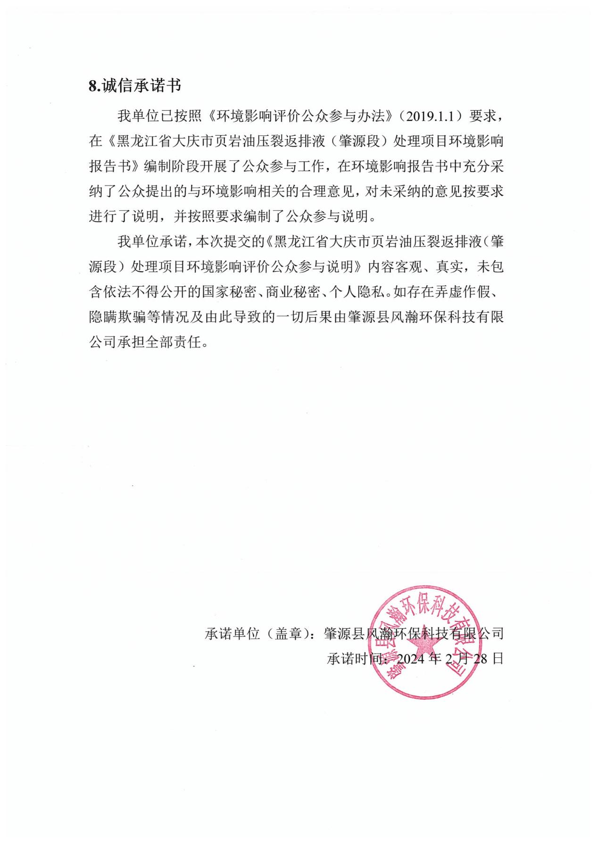

9附件
无。

